МОУ «СОШ с. Тёпловка»

Вн. деятельность «Мы граждане России».
Занятие по теме:

«Семья и семейные ценности»
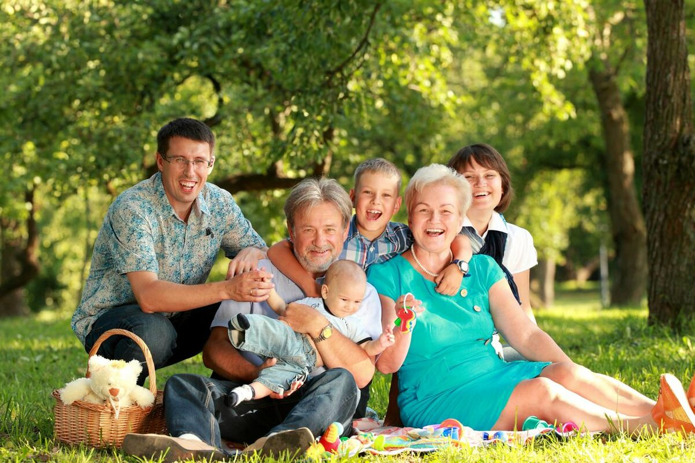
Подготовила и провела учитель начальных классов: М. Р. Шакобасова

Сентябрь – 2019 г.
Технологическая карта по внеурочной деятельности «Мы граждане России»
Тема | «Семья и семейные ценности».
Класс
2
Урок № | Разработали
1 | Учителя начальных классов МОУ «СОШ с. Тёпловка»
Цель:
Осознание ценности семейных отношений
Задачи :
- Раскрыть сущности понятия «семья»;
- Раскрыть понятия «семейные ценности», «семейные традиции»;
- Формировать способности быть хорошим сыном, дочерью;
- Формировать чувства долга и ответственности перед своей семьей.

Вид используемых на занятие средств ИКТ
Компьютер, проектор, презентация
Краткое резюме урока
На занятии учащиеся знакомятся с понятием семья, семейные ценности, семейные традиции . Ребята на протяжении занятия вспоминают все о своей семье. Учатся быть добрыми, вежливыми, любящими детьми.
Ход урока
1.Орг. момент
Работа учителя |  | Работа учащихся
1 Слайд
-Сегодня, 1 сентября – в День знаний, первый день нового учебного года, мы поговорим на очень интересную и важную тему, и, мы надеемся, что вы будете активно работать, и у всех вас до конца занятия сохранится прекрасное настроение.
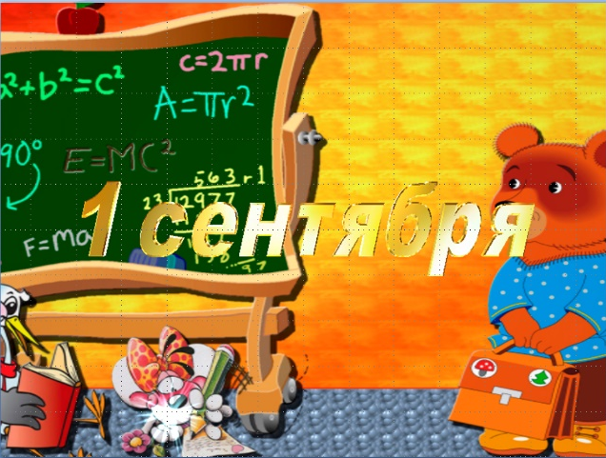
2. Определение темы занятия  -Тему занятия не будем называть. Вы сами догадаетесь. Просим внимание на экран.  Ролик (семья)  2 Слайд (нажимаем на картинку с рисунком «мальчик»)  Давным-давно на далеком острове жил мальчик. Он жил совсем один. никто его не воспитывал, никто не наказывал, ни с кем он не делился орехами и фруктами. Но было этому мальчику очень грустно. Однажды он отправился на берег моря. И вдруг ему навстречу вышел седой старик. Он был очень старый, но очень мудрый.  - Куда ты идешь? - спросил старик  - Я иду искать место, где мне не будет так одиноко.  - Я знаю, как тебе помочь. Идем со мной, - предложил старик.  .Он привел мальчика в свой дом, где жили его дети и внуки.  - Послушай! - сказал старик. - Все мы живем в одном доме, вместе радуемся, вместе грустим, вместе едим то, что дала нам природа, помогаем друг другу. Оставайся! Я буду тебе дедом, мой сын и его жена станут тебе отцом и матерью. а мои внуки будут тебе братьями и сестрами.  Мальчик остался, и через некоторое время он понял, что только теперь научился радоваться и стал по- настоящему счастливым. А произошло это потому, что у него появилась семья.  - У каждого из вас, ребята, есть люди самые близкие и родные. Эти люди полюбили вас, когда вы только родились, и будут любить вас всегда. Кто же это?  - ( Мама, папа, бабушка, дедушка)  - Назовите их одним словом (Семья)  - Сегодня мы будем говорить о семье.  3 Слайд |  | Дети слушают сказку.
3. Основная часть (знакомство с новым материалом)
Работа учителя |  | Работа учащихся
4 Слайд  - Ребята вы сегодня - не просто зрители.  Все вы наши - помощники.  Вместе мы будем искать ответ на один вопрос.  Что нужно, чтобы у каждого из вас была самая дружная, самая крепкая семья?  (на доске вывешиваем круг со словом семья)  А чтобы узнать какой должна быть семья, обратимся к легенде:  « Как появилась дружная семья».  Давным –давно жила семья, в которой было 100 человек, но не было между ними согласия. Устали они от ссор и раздоров. И вот решили члены семьи обратиться к мудрецу, чтобы он научил их жить дружно. Мудрец внимательно выслушал просителей и сказал: « Никто не научит вас жить счастливо, вы должны сами понять, что вам нужно для счастья, напишите, какой вы хотите видеть свою семью». Собралась эта огромная семья на семейный совет и решили они, чтобы семья была дружной, надо относиться друг к другу, придерживаясь этих качеств:  - А какие это качества, каждый из вас напишет на лучике солнышка.  ( Понимание Любовь Уважение Доверие Доброта Забота Помощь Дружба)  -Прочтём названия этих качеств. Запомните, ребята, эту легенду.  Если каждый член семьи будет следовать этим правилам, то в семье будут царить: мир и согласие. А значит, все будут счастливы.  5 Слайд  - Кто для вас в семье ближе и дороже всех на свете? (родители, мама и папа).  -А как вы называете своих родителей? Вот как звучат слова «мама и папа» на татарском и башкирском языках.  Татарский – Эткэй, Энкей  Башкирский – атай, асай  - У нас в классах обучаются дети разных национальностей. Подскажите нам, ребята, а как на вашем языке звучат слова «папа», «мама»?  Армянский –  Таджикский-  6 Слайд  - А кто знает, что означает слово «традиция»?  Толковый словарь Даля  - Традиция - ж. лат. преданье, все, что устно перешло от одного поколенья на другое. Традиционные обычаи дипломатики, искони условно принятые.  Толковый словарь Ожегова  - Традиция - Обычай, установившийся порядок в поведении, в быту  - Традиция - То, что перешло от одного поколения к другому, что унаследовано от предшествующих поколений (например идеи, взгляды, вкусы, образ действий, обычаи)  Особое значение для каждой семьи имеют ее обычаи и традиции. Издавна в русских семьях укоренялись замечательные традиции, которые я предлагаю сейчас вспомнить:  • Собираться всей семьей в родительском доме в праздники, а также отмечать семейные праздники;  • Всем вместе петь и играть на музыкальных инструментах;  • Приглашать гостей и собирать застолье;  • Хранить вещи, принадлежавшие родственникам, как предметы старины и как память о родных и близких.  7 Слайд  Разминочка  Вы все любите отдыхать. А я вам предлагаю отдохнуть сейчас во время разминочки. Слушайте задание и выполняйте.  - Те, у кого есть старший брат, хлопните в ладоши  - У кого есть сестра или сестренка помашите левой рукой над головой рукой  - Кто помогает близким, подпрыгните  - У кого есть младший братик, наклонитесь в правую сторону  - Хлопните те, кто очень любит свою семью.  – Каждый из вас обязан своим рождением маме и папе, а они, в свою очередь, появились благодаря бабушкам и дедушкам, а раньше бабушек и дедушек на Земле появились ваши прабабушки и прадедушки. В каждой семье есть старшее поколение. Они прожили гораздо дольше вас и ваших родителей, больше видели и знают.  -Поднимите руки, у кого есть бабушка и дедушка. Как часто вы их видите? Как общаетесь? (ответы учащихся)  -Да. Старших членов своей семьи – бабушек и дедушек, а может и прабабушек и прадедушек, надо любить и уважать, относиться к ним с почтением, не огорчать, заботиться о них. Ведь они очень любят своих внуков.  - А сейчас давайте посмотрим ролик о бабушке, которая любила и заботилась о своем внуке  8 Слайд(ролик) (Нажимаем на картинку «вот это внук»)  Знаете ли вы, ребята, что раньше семьи были большие? В таких семьях все друг другу помогали, малыши старость уважали, а старики малых жалели. О такой большой семье есть у меня загадка. Попробуйте сосчитать, сколько в этой семье человек. Задам сейчас задачу я  Послушай, вот моя семья:  Дедуля, бабушка и брат.  У нас порядок в доме, лад.  И чистота, а почему?  Две мамы есть у нас в дому,  Два папы, два сыночка,  Сестра, невестка, дочка,  А самый младший – я,  Какая же у нас семья? |  | Дети на лучиках пишут по одному качеству  Произносят на своем языке слова ПАПА, МАМА  Называют традиции своей семьи  Физминутка  Смотрят ролик  Отгадывают загадку
4.Рефлексия
Работа учителя |  | Работа учащихся
8 Слайд(ролик) (Нажимаем на картинку «розочка»)  Говорят, что когда в семье живет любовь и дружба у всех, кто в ней живет, в сердце расцветают цветы. Хотите почувствовать, как они расцветают? Послушайте меня внимательно. Для этого нужно сесть удобно и сидеть тихо-тихо, и тогда случится чудо. Прислушайтесь к стуку своего сердца. В нем растет бутон цветка. От света и тепла цветок раскрывает свои лепестки один за другим. Он чудесный, нежный и ароматный. Посмотрите на него…  (включается красивая инструментальная музыка, и меняются слайды с красивыми цветочными мотивами на протяжении 90 секунд) А представляете, как было бы хорошо, если бы у всех людей распустились такие прекрасные Цветы в сердце? Давайте будем заботиться об этих Цветах  До новых встреч!  Песня « Дорогою Добра» кнопка «нотка» |  | Дети смотрят ролик.

